

PROVINCIA DEL CHACO

MINISTERIO DE EDUCACIÓN, CULTURA, CIENCIA Y TECNOLOGÍA
SUBSECRETARIA DE EDUCACIÓN
DIRECCIÓN REGIONAL EDUCATIVA POLINIVEL - REGIÓN X B
EES Nº 75 Julio Cortazar

Asignatura: Lengua de Señas Argentina (LSA)
Años: 4to (Turno Mañana- Tarde- Vespertino)
Profesora: Edith, Moyano: a cargo de los cursos: 4to 2da, 4to 3ra (turno mañana); 4to 4ta (turno tarde); 4to 1ra (turno vespertino).

Correo: edithmoyano63@gmail.com

Tema: Un poco de Historia-Presentación Personal

CLASE N°: 3

Pautas de presentación del trabajo:

Correcta interpretación de las consignas.

- Correcta redacción de las respuestas.

Deberá tener: Caratula (portada), guía de actividades y resolución de las mismas.

- Nombre y apellido del alumno, curso, institución, nombre de la materia, año.

Fecha de envio: 22/06/2021 a través del siguiente correo o Plataforma ELE .

Dudas o consultas:
Edith Moyano: 4to 1ra-4to 2da-4to 3ra-4to 4ta edithmoyano63@gmail.com o también podés hacerlo a través de la Plataforma ELE.

Se dejará un ejemplar de la actividad en la fotocopiadora de la calle Donovan 1955.

PRIMER MOMENTO:
HISTORIA DE LA PERSONA SORDA

En la época de Pedro Ponce de León la educación de los sordos se convertía en necesidad irrevocable, sobre todo cuando pertenecían a familias poderosas, cuyos herederos debían ser instruidos, es decir, saber leer, escribir y hablar, para que fuesen considerados jurídicamente capaces. El habla era un prerrequisito para el reconocimiento de los derechos legales, incluyendo el derecho de poseer propiedades (Meadow, 1980). Este hecho persiste en cierta medida en el régimen legal argentino con respecto a los derechos de los sordos.
El Congreso Universal realizado en París en 1878, que tuvo como objetivo principal unificar las metodologías de enseñanza, formalizando así el debate acerca de la problemática del sordo que se había estado desarrollando en varios países. Entre las conclusiones más sobresalientes de este Congreso cabe destacar el reconocimiento de la mímica natural (la lengua de señas) como un instrumento auxiliar en la enseñanza y en la relación interpersonal con los familiares, a pesar de que considera que el método oral es preferible al de las señas.
En 1880, el Congreso realizado en Milán ignora este inciso relativo a la lengua de señas, sancionando la elección del uso del método oral puro como único modelo de enseñanza. La aprobación de este método coincidía con el proyecto general de alfabetización del país buscando la unidad nacional a través de la normalización lingüística. Por otra parte, el clero también apoyó el método oral por motivos confesionales y de instrucción religiosa (Facchini, 1981).
Recién el 19 de septiembre de 1885 se firma la Ley 1662 por la cual se crea el Instituto Nacional de Sordomudos (Manzanedo, 1990). Esta escuela pasó, entonces, a manos del estado; el ministerio de Instrucción Pública la toma a su cargo.
Al sancionar la ley 1662 se compromete al embajador en Roma (Del Viso) para que contrate en Italia un director para el instituto de sordos y para el profesorado anexo, seguramente por las conexiones con la educación de los sordos que Terry tenía en Italia. Balestra, canónigo de la Catedral, por entonces el primer director del instituto.
En 1901, a partir de la sugerencia de María Ana Mac Cotter, maestra de sordos uruguaya, se separan las escuelas por sexo para una mejor eficacia educativa y se crea así el Instituto Nacional de Niñas Sordomudas (Manzanedo, 1972; Ponce, 1981). Estas escuelas se mantuvieron separadas por sexo hasta 1988, año en el que por una disposición del Ministerio de Educación todas las escuelas debieron aceptar alumnos de ambos sexos. A pesar de esta reglamentación, muchas escuelas de sordos mantuvieron la separación por sexo.
Los sordos ya egresados de las escuelas comenzaron a reunirse a partir de 1911 regularmente hasta que Terry (hijo), sordo de nacimiento, quien había viajado y cursado sus estudios en Europa, fundó la Asociación de Sordos Mudos de Buenos Aires en 1912, de la que fue presidente durante 25 años.
El actual alfabeto manual argentino proviene directamente del antiguo alfabeto manual italiano, publicado en 1842 por Tomás Péndola (Skliar,). Esta influencia también parece encontrarse en otros componentes de la Lengua de Señas Argentina como el sistema numeral, ciertos mecanismos gramaticales y aspectos variados del léxico.
La denominación correcta es persona sorda ya que puedan hacerlo, excepto que padezcan problemas en sus cuerdas vocales, con mucha rehabilitación fonoaudiológica; obviamente tendrán su dificultad para hablar debido a su discapacidad auditiva. La persona “Sorda” es aquella que se identifica como miembro de una comunidad lingüística y cultural, es decir, la comunidad Sorda.
Existe una diferencia entre persona sorda e hipoacúsica ya que esto dependerá de su grado de pérdida auditiva: leve, moderada, severa o profunda. Como el término lo indica la hipoacusia es una disminución en la audición siendo factible mejorar su rendimiento con prótesis auditivas; como así también los implantes cocleares en casos de pérdidas profundas o neurosensoriales.
El alfabeto manual constituye solo uno de los tipos de señas de la Lengua de Señas Argentina (LSA) y se usa solo para:
Señar nombres propios-apellidos, nombres de lugares, países, ciudades, barrios, etc. Señar neologismos que pueden o no pasar a ser nuevas señas de la LSA.
En todos los demás casos la LSA, como toda lengua natural, tiene señas o lexemas propios para expresar conceptos.
RESPONDER:

1-¿Por qué en la época de Pedro Ponce de León la educación de los sordos se convertía en necesidad inevitable?
2-En el Congreso Universal realizado en París en 1878, reconocieron a la lengua de señas como un instrumento de comunicación en la enseñanza y las relaciones humanas para con personas Sordas, pero ¿qué ocurrió en el Congreso de Milán en el año 1880, respecto a la lengua de señas?
3-¿Qué se logró cuando se firma la Ley 1662 el 19 de septiembre de 1885?
4-¿En qué año y durante cuánto tiempo se separó la educación de personas sordas por sexo?
5-¿Cuándo se funda la primera asociación de sordos en Argentina y quién fue su primer presidente?
6-¿De dónde proviene el actual alfabeto manual argentino?
7-Luego de haber leído “¿Cómo denominar a la persona: sordomuda, hipoacúsica, Sorda?” ¿Cuál es su conclusión, cómo la denomina? Justifique el
porqué de su conclusión.
8-¿En qué momentos se utiliza el alfabeto manual (dactilológico)?

Te animamos a que puedas prepararte para aprender una lengua nueva y diferente, debemos romper estructuras y desafiarnos a ser ciudadanos que propicien la inclusión de las personas sordas. En el lugar donde vivís o los lugares donde frecuentas podés llegar a ser un canal para la comunicación.
Para realizar la siguiente actividad deberás poner en práctica el alfabeto dactilológico.

- Visualizar el video de alfabeto dactilológico.
- Practicar (lo podés hacer delante de un espejo).
- Abecedario LSA (manos de paz)
https://www.youtube.com/watch?v=RBLrwvu7gtM

Actividades:

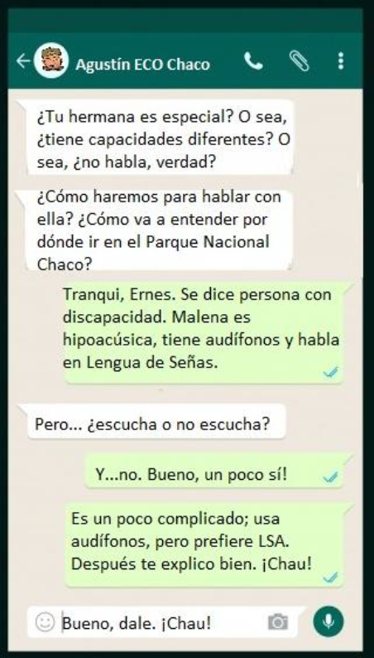
¿Recuerdan la conversación de Ernesto con su amigo Agustín? Hay varios interrogantes que surgen, por esa razón, te dejamos aquí las preguntas para que puedas reflexionar y escribir las respuestas.
- Malena usa audífonos. ¿Escuchará bien con ellos? ¿Qué escuchará? Ahora bien: si ella escucha, ¿por qué prefiere comunicarse a través de Lengua de Señas?
- ¿Qué son los audífonos? ¿cuáles son sus características? (Leer Anexo- teoría)
- ¿Conoces algún familiar o amigo que presente dificultad auditiva? Explica brevemente de qué manera se comunica. ¿Utiliza audífonos o implante?

Actividad: PRESENTACIÓN PERSONAL EN LENGUA DE SEÑAS

- Ernesto, estuvo pensando que si Malena prefiere comunicarse en LSA tendrá que practicar algunas señas para presentarse y comenzar una conversación, es por ello que Ernesto práctico con los siguientes videos que encontró en internet…

- Explicación del abecedario dactilológico en LSA.
https://www.youtube.com/watch?v=0EOy4wMy-vk&t=29s
- Abecedario LSA (manos de paz)
https://www.youtube.com/watch?v=RBLrwvu7gtM

- Números LSA (manos de paz)
https://www.youtube.com/watch?v=CuF2YwUd1Yk

- ¡AHORA TE TOCA PRACTICAR! Así como Ernesto aprendió a decir en LSA su nombre, apellido y su edad… te animo a que vos también lo hagas.
- Preparar un video en LSA con los datos de la consigna n°1, grabar y enviar por correo, antes de realizar el video deberás decir tu nombre y apellido en español y luego en LSA.
Ejemplo: Hola, me llamo Luciana Rodriguez y tengo 16 años.

ANEXO: Material de lectura

AUDÍFONOS:

¿Cuáles son las características de los audífonos para la sordera?
- Son también llamados prótesis auditivas.
- Se trata de un dispositivo para amplificar el sonido.
- Algunos traen moldes auriculares para adaptarse a la forma del conducto auditivo y facilitar la transmisión del sonido.
- Son de uso externo y no requieren cirugía de implantación.

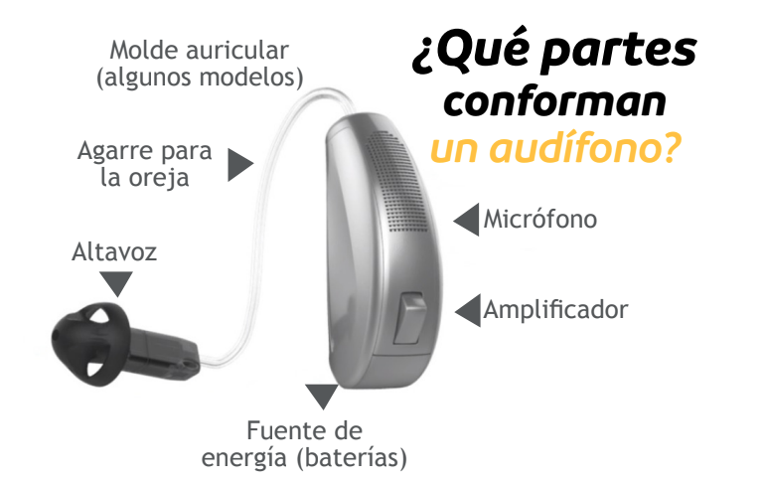

¿Cómo se escucha con un audífono para pérdida auditiva?
- Los audífonos no recuperan en su totalidad la capacidad de escuchar.
- Requieren de un período de ajuste que puede tomar varios meses (en promedio, cuatro).
- Durante el proceso, se debe contar con varias visitas al proveedor del dispositivo para lograr aprovechar todo su potencial.
- Al principio, muchos sonidos pueden parecer muy altos, incluida la propia voz.
- Ciertos dispositivos tienen una curva de aprendizaje alta, debido a la necesidad de aprender a ajustarlos según el sonido ambiente y la situación.
- Sus beneficios pueden verse intensificados con el uso de rehabilitación aural (entrenamiento auditivo, entendimiento del lenguaje, producción de los sonidos del habla, aprendizaje de lectura de labios, entre otros factores).

Desventajas y riesgos
- En los casos de pérdida auditiva de severa a profunda los audífonos no son lo suficientemente poderosos, en estos casos deberá recurrirse a implantes cocleares los cuales son muy beneficiosos si se acompaña de una buena rehabilitación con especialistas logopedas y contención familiar ya que deberá “aprender a escuchar”.
- Los audífonos amplifican todos los sonidos, incluyendo los del entorno, lo que puede generar interferencias indeseadas. (Es decir, es el equivalente de “subirle el volumen” a los sonidos externos).
- La Administración de Alimentos y Medicamentos de Estados Unidos (FDA, por sus siglas en inglés) advierte sobre la necesidad de que un profesional de la salud adapte el nivel de amplitud para evitar una pérdida mayor de la audición.
- El dispositivo amplifica el volumen de los sonidos, pero no los hace más claros, solo se benefician de ellos personas con pérdidas leves y moderadas, ya que en perdidas neurosensoriales de severa a profunda se recomienda el implante coclear. Aunque este es costoso se deberá recurrir a las obras sociales a fin de cubrir su costo. El Estado está en la obligación de costear y proveer, aunque sea un implante mediante la Ley de discapacidad auditiva.

SEGUNDO MOMENTO:

Seguiremos avanzando con el aprendizaje de la Lengua de Señas, aprendieron el vocabulario del alfabeto y los números, ahora aprenderán vocabulario nuevo.
En la primera actividad deberán ver los videos y practicar. En la segunda parte del trabajo encontrarán oraciones para realizar en LSA.
Actividades:

- Observar los videos en LSA y practicar:

- Familia: https://www.youtube.com/watch?v=4FaBh1xgjV0

- Saludos: https://www.youtube.com/watch?v=wk2p48ptyNo

- Practicar las oraciones

- Hola, buenas tardes.
Me llamo Julieta. Tengo tres primos; ellos se llaman Tamara, Rogelio y Camila.

- Hola ¿cómo estás?
Me llamo Osvaldo y tengo 18 años.

- Hola, buen día.
Me llamo Juan y tengo 24 años.
Mi abuela se llama Julia y mi abuelo se llama Carlos.

- Mi cuñada se llama Estefanía y mi cuñado se llama Sebastián.

- Mi hermano se llama Leonardo y tiene 26 años.

- El apellido de mi sobrina es Suarez.

- Mi tío tiene 67 años.

- Tengo 3 hijos; Julián, Lucia y Mónica.

- El bebé de mi hermana se llama Sol. Es mi sobrina.

INFORMACIÓN:
- El video debe ser enviado por correo. En primera instancia: Debes presentarte en español (nombre, apellido; Institución y Curso al cual perteneces), en segunda instancia: (nombre, apellido y edad) en Lengua de Señas, es decir en dactilológico.
-También podés hacerlo a través de la Plataforma ELE.

